**Programmierung einer „Eisenbahn“**

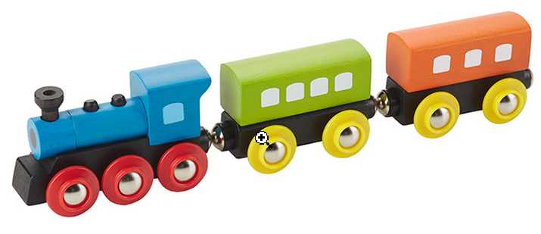

**Kundenanforderungen:**

1. Die Eisenbahn soll manuell „zusammenbaubar“ sein.
   1. Eine Eisenbahn besteht aus genau einer Lokomotive und x Wagons (kein Limit)
   2. Wagons haben unterschiedliche Längen, Anzahl von Fenstern und Achsen.
   3. Es gibt 3 Wagontypen:
      1. 2 Meter lang, mit 4 Fenstern und 2 Achsen
      2. 3 Meter lang, mit 6 Fenstern und 3 Achsen
      3. 4 Meter lang, mit 8 Fenstern und 4 Achsen
2. Die zusammengebaute Eisenbahn soll, bei Bedarf, zu einem späteren Programmaufruf wiederabrufbar sein.
3. Die Eisenbahn soll „umherfahren“.
4. Passagiere sollen „ein- und aussteigen“ können. (Nicht vorhersagbar).
5. Die Eisenbahnkonfiguration und ihr Status (Belegung) soll anzeigbar sein
6. Erwartetes Ergebnis:
7. Kurzkonzept
8. C++ Code
9. Executable

**Hinweise:**

1. Überlegen Sie sich eine Lösung, die in die angegeben Umsetzungszeit passt.
   1. Es darf natürlich auch früher geliefert werden.
2. Es gibt keine Einschränkungen außer die Kundenanforderungen
3. Eine graphisch aufwendige Lösung ist nicht erforderlich.